Elaboração |  | Aprovação
Nome | Data | Nome | Data
Vitor Hugo dos Santos | 16/10/2019 | Murilo de Moraes Tuvani | 16/10/2019

- Objetivo
O objetivo desta instrução de trabalho é orientar sobre o procedimento de Instalação Eset Endpoit

- Referências
Não aplicável

- Definições
Não aplicável

- Procedimentos e Responsabilidades

- Verificar qual a arquitetura do Windows (32bits ou 64bits). Para isso vá até MEU COMPUTADOR → BOTÃO DIREITO DO MOUSE → PROPRIEDADES;

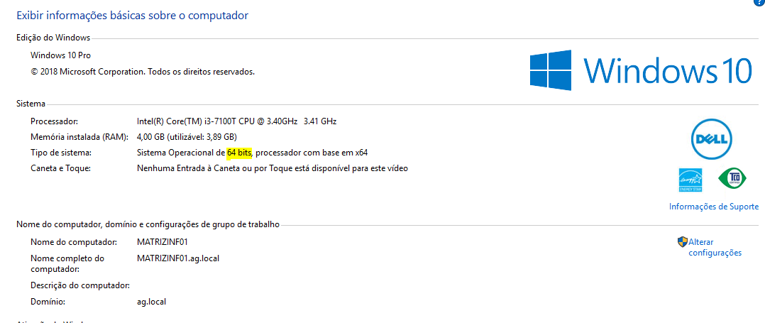
Nesse exemplo o Windows é de 64bits.
- Ciente disso, vá até \\ad01\ti$\Programas\Eset Antivírus\1. Computadores e escolha o pacote de instalação correspondente;
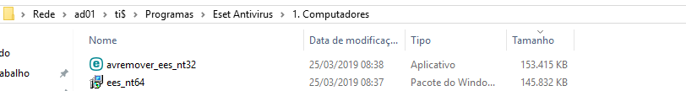

- Execute e selecione avançar;

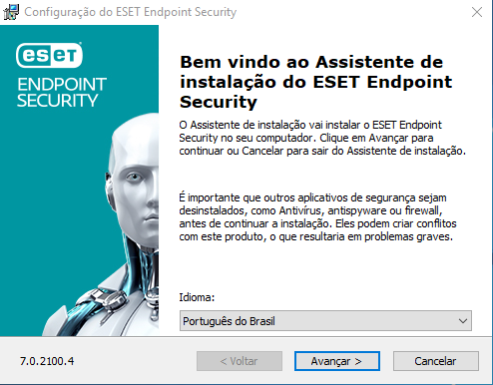

- Aceite os termos → Avançar;
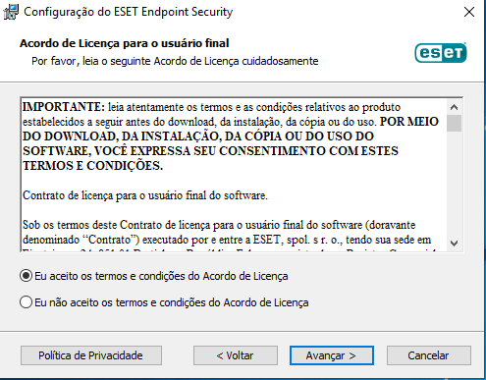
*OBS: Caso apareça na hora da instalação, marque a opção “Ativar ESET LiveGrid”

- Ativar detecção de aplicativos potencialmente indesejados → Instalar;

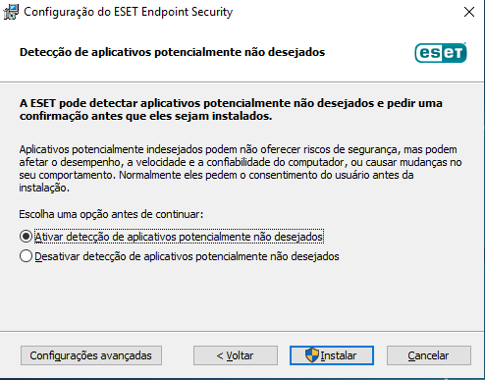

- Aguarde o fim da instalação → Finalizar

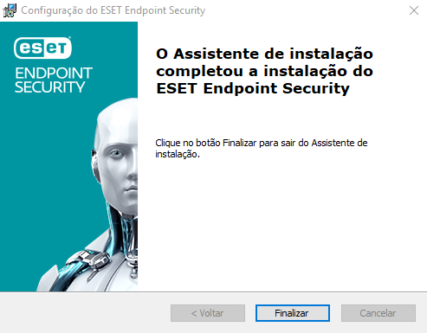

- Insira a chave da licença;

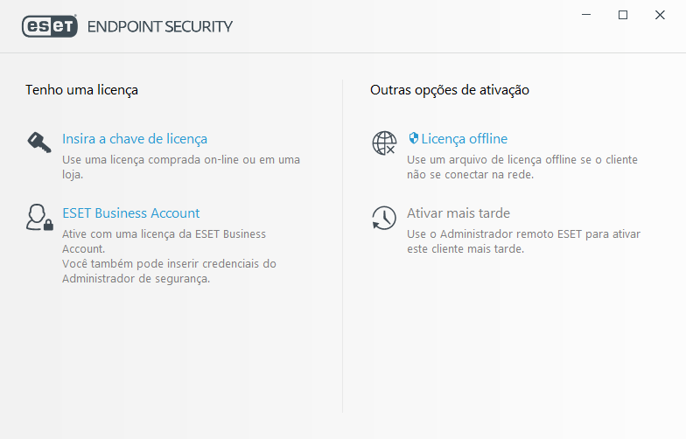

- Após inserir → Continuar

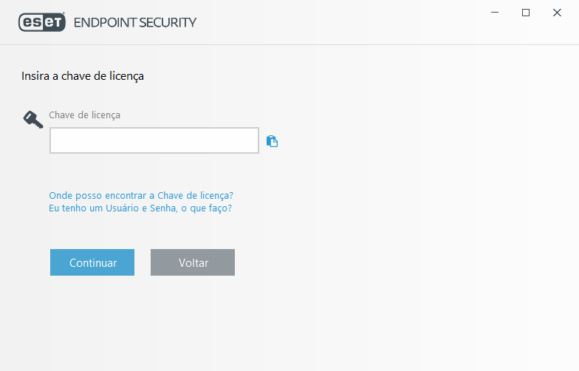
**OBS: Chave de licença na planilha de senhas. (\\ad01\ti$\Suporte documentos);

- Após o término da instalação, irá atualizar os módulos e começará o escaneamento inicial, aguarde o término.

- Caso esteja ativado, desative o firewall, indo em CONFIGURAÇÃO → CONFIGURAÇÃO AVANÇADA → PROTEÇÃO DE REDE → FIREWALL;
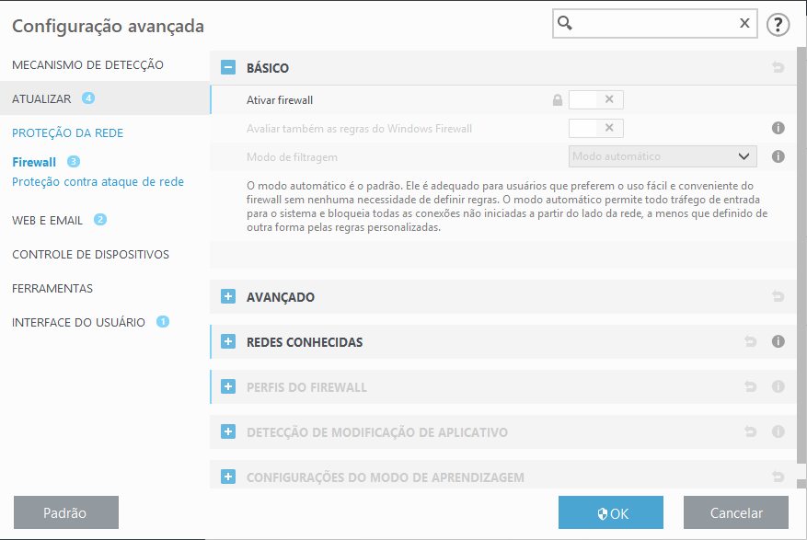

- Antes de reiniciar o computador, abra o Prompt de comando e o execute como administrador.
INICIAR → DIGITE CMD → BOTÃO DIREITO → EXECUTAR COMO ADMINISTRADOR;

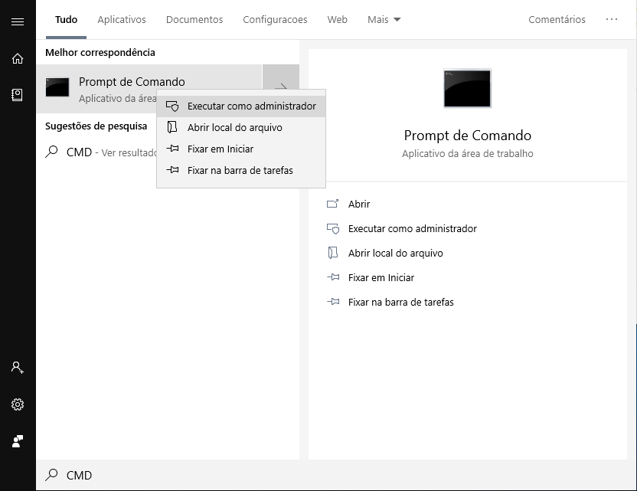

- Digite NET STOP WINMGMT /Y e pressione Enter;

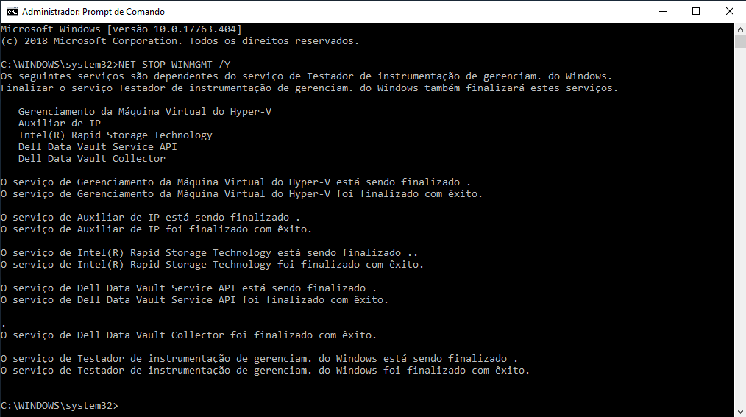

- Digite REN %WINDIR%\SYSTEM32\WBEM\REPOSITORY REP.OLD e pressione Enter;

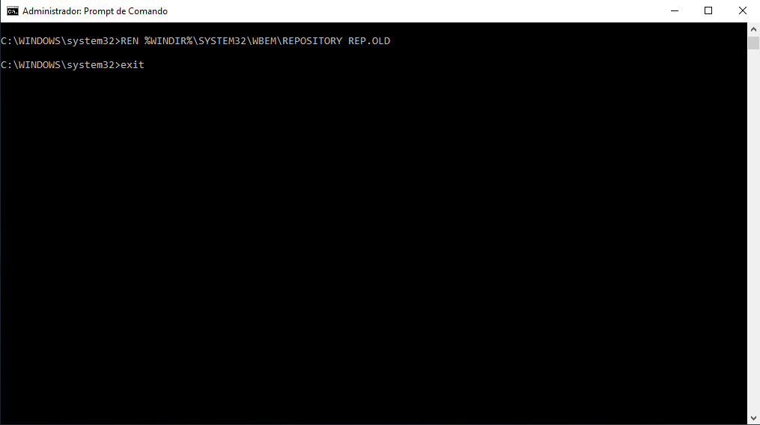

*OBS: Passos 11, 12 e 13 são para o reconhecimento do ESET na Central de Segurança do Windows;
**OBS: Caso apareça a mensagem de “Acesso negado” após realizar o passo 13, certifique-se que está executando o prompt de comando como administrador e caso o erro persista executa o próximo passo.

- Reinicie o computador;

- Registros

- Histórico das Revisões

Revisão | Descrição | Revisor | Data
00 | Emissão inicial | Vitor Hugo dos Santos | 16/10/2019

